Урок математики в 1 класі
з використанням технологій розвитку
критичного мислення:
«Форум геометричних фігур»

Тема: Розпізнавання геометричних фігур . Лічба в межах 20.
Мета : Вчити розпізнавати геометричні фігури, порівнювати просторові фігури(куб, куля, циліндр) з фігурами на площині. Закріпити вміння додавати і віднімати в межах 10,порівнювати значення виразу і числа. Вдосконалювати вміння лічити в межах 20. Розвивати логічне мислення, увагу, спостережливість. Виховувати бажання вивчати дорожні знаки, дотримуватись правил дорожнього руху.
Тип уроку: закріплення знань.
Обладнання: набір геометричних фігур, цифрові віяла, дидактичні картки, геометрична аплікація, розвиваючий мультфільм « Плоскі та об’ємні фігури.»
Здоров’язбережувальні технології: доброзичливий емоційний настрій,фізкульт хвилинки, музикотерапія, кольоротарапія.
Методи і прийоми: ПРЕС, Розминка,Мозковий штурм, Асоціативний кущ, Робота в групах,Передбачення,Мислення(в парах),Живі малюнки.
Очікувані результати: активізація мислення,співпраці з іншими,заохочення самовираження,
міркування про здійснену роботу.
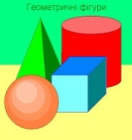
Структура уроку:
І.Вступ

Метод: «Розминка.»
(Створення позитивного настрою.Діти стають у коло, беруться за руки.)
Ми вже діти не малі,
Ми у школі школярі.
Всі вчимося вчитися,
Залюбки трудитися.
Вчитель:
Діти, ми об’єднались у коло.Воно схоже на сонечко яке світить нам в віконечко .А з який настій воно вам подарувало?
Відповіді дітей:
(Веселий, гарний.Мені подобається у школі.Я поспішаю на урок…)
Вчитель:
Давайте подаруємо один одному теплу сяючу усмішку.

Метод: «Передбачення.»
Вчитель:
Щоб далі на уроці математики працювати ми об’єднаємося в групи за допомогою вибору геометричних фігур.
( Діти вибирають фігури : квадрат, трикутник, круг, прямокутник і сідають за групами.)
Вчитель:
Давайте поміркуємо про що піде мова на уроці?
(Діти повідомляють що будем розповідати про фігури.)

- 1 -

Вчитель:
Так! Сьогодні ви будете порівнювати фігури, дізнаєтесь про їхні властивості.
Побачите чим відрізняються площинні фігури від об’ємних. А фігури запропонують виконати різні математичні завдання на індивідуальних картках. Давайте повторим правила роботи в групах:
-Працювати дружньо.
-Не перебивати товариша.
-Уміти зачекати.
-Висловлюватись по черзі.

Вчитель: Поміркуйте на що схожі ваші фігури.
Метод «Прес»
Відповіді дітей:
-Круг схожий на сонечко, колесо, обруч, повний місяць, смайлик, колобок,годинник…
-Квадрат схожий на картину, комп’ютер, конверт для диска, гаманець тата…
-Прямокутник схожий на зошит, книжку, фотографію, малюнок, пенал…
-Трикутник схожий на дах, капелюх клоуна, носик, хвостик …

ІІ. Осмислення.
Метод : «Мозковий штурм.»
Гра «Годинник.»(обчислення прикладів по колу).
Метод «Мислення( в парах)»
-1.Робота з лічильним матеріалом .
Вчитель:Давайте розкладем кружечки парами і порахуєм. Потім складем по три трикутники і порахуємо. Яких фігур більше і на скільки?
2. Робота з індивідуальними картками.(ДОДОТОК 1)
- Вставити пропущені числа які з’їла гумка – хитрунка.
А) 10, ,12, , ,15, ,17, , ,20.
Б) Математичний диктант.
Вчитель:
Різниця чисел 10 і 2.
Сума чисел 7 і 3.
Перший доданок 4,другий 2.Обчислити суму .
Зменшуване 5, від’ємник 1.Знайти різницю.
Записати найбільше одноцифрове число.
(Діти записують відповіді на карточці. Відзначаємо яка група швидше виконала завдання
Проводять взаємоперевірку..)
Вчитель:Діти всі виконали завдання і тому подивіться хто до вас завітав.
Метод: «Живі малюнки.»
Інсценізація « Форум геометричних фігур.»
Королева «Математика»
Засідання я відкриваю
І щиро вас усіх вітаю.
Ми форум фігур геометричних
проведемо.
Але, як і годиться, для початку
Хай кожен розповість про себе
по порядку.
З молодших розпочнемо.
Точка.
Я – невидимка. В цьому суть моя,
Мене лиш дотиком пера
Чи крейди зображають,
Звусь Точкою
І буквою одною позначаюсь.
- 2 -
Хоч вимірять мене й не можна,
Настільки я за розміром мала,
Та все ж запевнить можу кожного,
Що математиці я користь принесла.
Без точок, ліній і фігур нема
Бо кожна з них – то точок множина.

Виходить Пряма.
Я – лінія . Яка?
Діти: Пряма.
Пряма.
Всього один я вимір маю
І ні початку не кінця свого не знаю.
Як Всесвіт нескінченна я.
І в цьому суть моя.
Хоча хвалити саму себе нечемно.
Та я скажу: між точками двома
Я найкоротша лінія одна.
Я можу нахил будь який прийняти,
Лягти горизонтально,
Вертикально стати.
З’являються Крива і Ламана.
Я - рідна її сестра,
Молодша - лінія Крива.
Зустрівшись в точках двох з Прямою,
Натягуюсь над нею я дугою.
Ламана.
Я – теж сестра. Та Ламаною звусь.
З відрізочків прямої я складаюсь.
І через це ламаюсь.
Вчитель: Діти, давайте накреслимо любий відрізок і ламану з трьох частин. Пропоную
скласти вирази ( + + = 10).(Робота на індивідуальних картках.)
Метод : Асоціативний кущ.
-На що схожий відрізок?
-На дорогу, на річку, на шнурок, на лозину, на змію, на олівець…
Вчитель: А тепер переглянемо фільм , як олівець перетворює площинні фігури на об’ємні
( Відеофільм :Развиваючі мультфільми https:www.youtube. com/ watch? V =4icj6aeVM w4)
Висновки: З квадрата об’ємний утворюється куб, з трикутника- конус, з круга – куля,з прямокутника – циліндр.
Квадрат:
Рекомендую: Я – Квадрат,
І вам повідомляю,
Що усього я по чотири маю:
Чотири сторони й вершини,
Кутів прямих чотири,
Я зараз вам назву властивості свої:
Попарно паралельні сторони мої
І зв’язані всі долею одною –
Усі чотири рівні між собою.
(Діти виходять і презентують свої роботи з геометричної аплікації. Розповідають як вигадали з
геометричний фігур клоуна, потяг, динозавра, машину,лисичку,ляльку,будинок…)
Вчитель: На ваших листках квадрат пропонує порівняти вирази.
6+3 10-2
4+5 6 –3
9-0 9+1
8-5 6-4
- 3 -
Давайте проведемо змагання між Квадратами І Трикутниками.
Трикутник.
Маю я три сторони
І три кути.
Чи мене назвати зможеш ти?

Діти: Трикутник.
Схожий я на дах будинку.
Ще на вуха рудої білки,
Та на гострий кінчик стрілки.
(Діти знаходять трикутники на аплікаціях.)
Вчитель: Трикутник пропонує порахувати приклади.
(Діти працюють на індивідуальних картках, за бажанням учнів виконують біля дошки.)
10+4=
12-2=
15+5=
18-3=
ФІЗФВИЛИНКА -ВЕСЕЛИНКА.
Раз,два,раз,два,
Ясна світла голова.
Три,чотири, три, чотири,
Кнопки розуму включили.
Повернулись вліво, вправо,
Кругові зробили вправи.
П’ять, шість – нахилились.
Сім, вісім – покрутились.
Дев’ять, десять підросли,
Які міцні стали ми.

Вчитель:
Відпочили,сил набрались і наступного гостя привітали.
Круг:
Круглий круг схожий на м’яч.
Він на небі сонцем скаче.
Як тарілка, як вінок,
Як веселий колобок.
Вчитель: Круг пропонує розв’язати задачу.

Задача:Дівчинка вирізала 8 прямокутників, а кружечків на 2 більше.Скільки кружечків вирізала дівчинка?
(Діти читають задачу, переказують, самостійно записують.)

Вчитель: Сьогодні всі фігури себе презентували. Але вони вам
пропонують логічне завдання «Скринька і ключ».
Метод: Робота в групах.
(Діти міркують яких фігур не вистачає.)
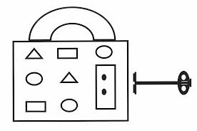

- 4 -

Математика. Всі діти добре знають фігури. А ось послухайте
що сталося з моєю кулькою.
М’яч раптово покотився.
На дорозі зупинився.
Хлопчик іграшку догнав.
Вмить - водій загальмував !
Вчитель: Діти, чи можна грати на проїжджій частині вулиці?
Діти: Ні!
Вчитель: Навкруги багато дорожніх знаків. Вони схожі на геометричні
фігури. До вас завітав Світлофор і Інспектор ДАЇ і розкажуть про правила
на дорозі.
Світлофор – великий помічник.
Кращий друг для всіх в дорозі.
Він завжди попереджає
Яскравим кольором повідомляє.

Ніколи на дорозі не катайтесь діти,
Ні на самокаті ні на велосипеді.
Будь обережний, правила вчи
Й тоді - ніколи не буде біді!

ІІІ.РЕФЛЕКСІЯ.
Вчитель:
Правила дорожні, діти, вивчайте
та про властивості геометричних фігур
на уроках - не забувайте.
Метод : «Запитання – відповідь.»
-Які геометричні фігури ми вивчили?
-Чим вони відрізняються від об’ємних?
-Що тобі сподобалося на уроці?
На смайликах,які ви отримали на початку уроку намалюйте свій настій.
Вчитель:
Спостерігаючи за вами як ви об’єднались в групи, можу зробити такі висновки.
Круг вибрали діти швидкі, активні, легко вміючі знаходити друзів. Квадрат полюбляють люди чіткі,конкретні у своїх рішеннях. Прямокутник до вподоби мрійливим дітям, вони іноді відкладають справи на потім. Трикутники вибирають діти-лідери, вони прагнуть досягти як найбільше. Тож досягайте нових вершин вивчаючи математику!



- 5 -

Форум геометричних фігур

а) 10, ,12, , ,15, ,17, , ,20.
б)_____________________________________________
в) Накреслити відрізок і ламану.
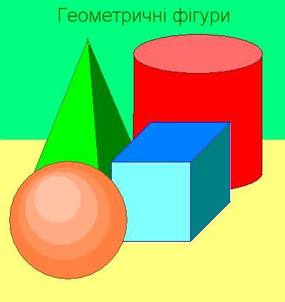 __ +___+___=__10 +___+___=__10

г)Порівняти. 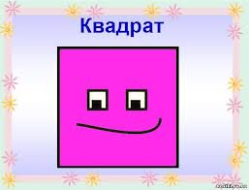 д)Розв’язати 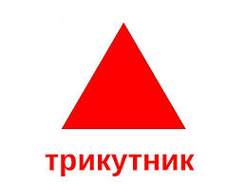
6+3 10-2 10 + 4 =
4+5 6 –3 12 - 2 =
9-0 9+1 15 + 5 =
8-5 6-4 18 - 3 =

Задача
Дівчинка вирізала 8 прямокутників, а кружечків на 2 більше.
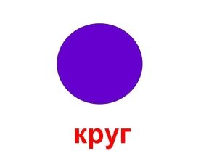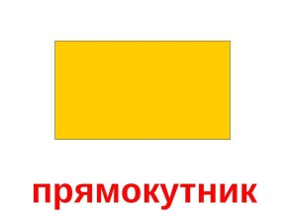
Скільки кружечків вирізала дівчинка?
Розв’язання
1)_______________________

Відповідь:_________________________________________________

- 6 -

